Brdecogroup.com
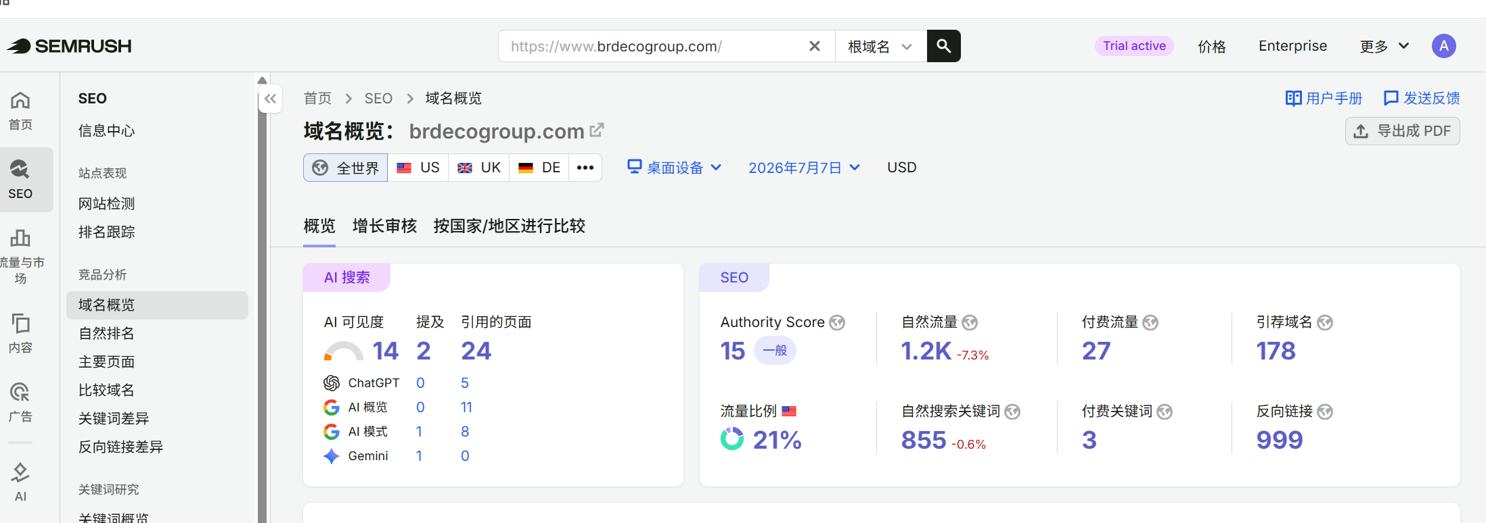

Brdecomy.com
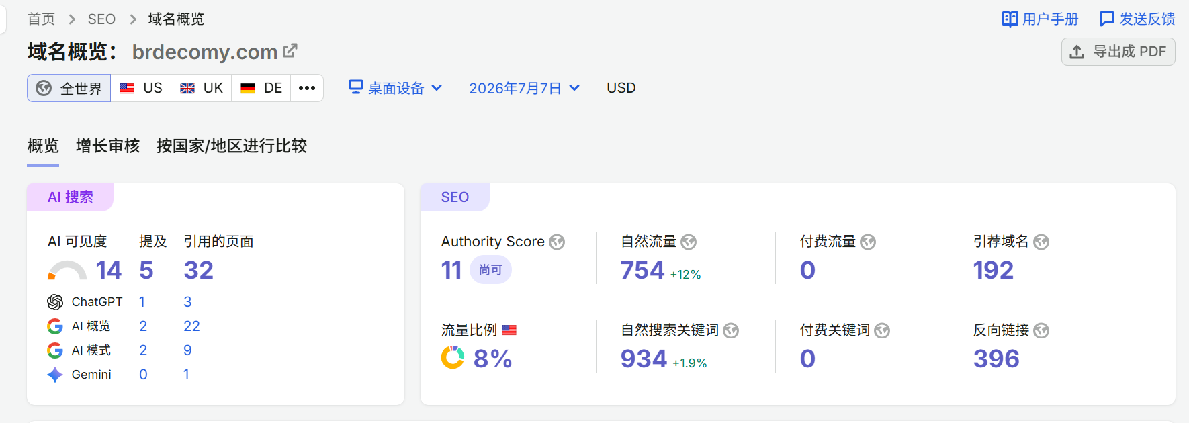
Brdecosa.com
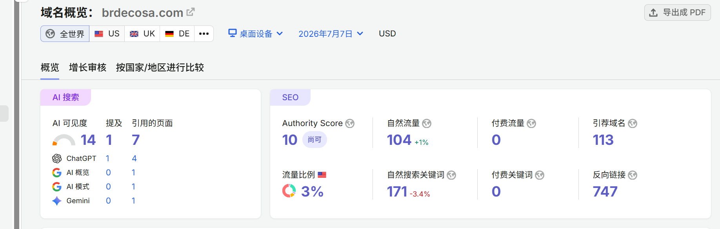
Myarteco.com
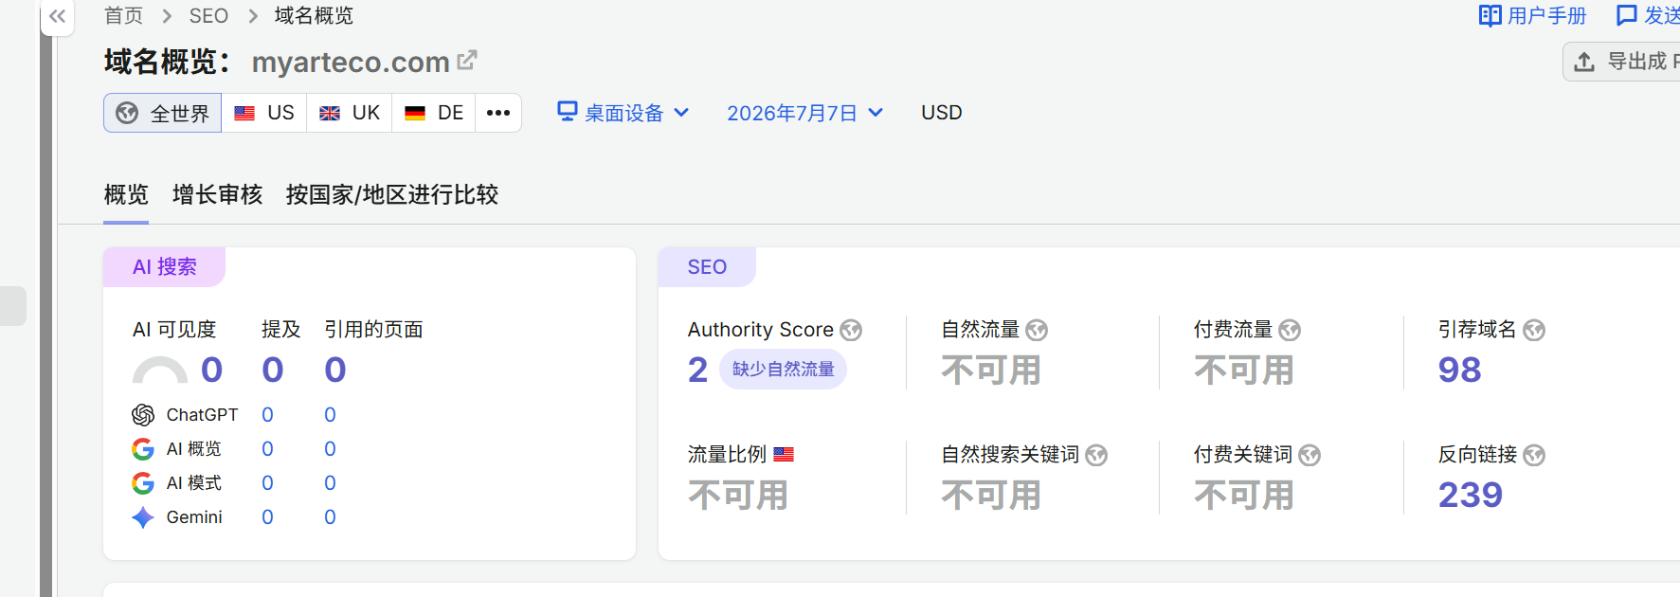

1.产品定位：
我们希望开发的不是普通 SEO 工具，而是一套面向 B2B 外贸网站的 SEO + GEO 增长系统。
系统核心目标是通过软件持续发现行业趋势词、客户搜索词、AI问答词和竞品覆盖词，并自动衍生出更多长尾关键词、场景词、问题词、地区词、产品组合词，最终指导网站内容建设，让我们的网站被 Google 搜索、Google AI Overview、ChatGPT、Gemini、Perplexity 等 AI 搜索系统更多抓取、理解、引用和推荐。
这个系统不只是监测排名，而是要解决四个核心问题：
第一，市场现在正在搜索什么？
系统需要发现冷库、制冷设备、冷库板、PU sandwich panel、rock wool panel、clean room panel、condensing unit、cold room solution 等相关行业的趋势词、上涨词和竞品新增词。
第二，客户还会怎么搜索？
系统需要基于一个核心词，自动扩展出产品词、应用词、地区词、问题词、采购词、对比词、材料词、温度词、行业词、项目词等关键词矩阵。
第三，我们网站有没有覆盖这些词？
系统需要判断每个关键词是否已有对应页面，页面质量是否足够，是否适合被搜索引擎和 AI 搜索引用。
第四，如何让 AI 更多收录和引用我们？
系统需要把关键词变成页面、文章、FAQ、案例、解决方案、参数说明、选型指南和结构化数据，让 AI 能更清楚地识别我们公司、产品、应用场景、项目能力和技术专业度。
2.核心目标
本项目的核心目标是围绕 Semrush 可监测的关键增长指标，开发一套 SEO + GEO 数据增长系统。
系统需要帮助我们持续提升以下核心数据：
• AI 可见度
• AI 提及次数
• AI 引用页面数量
• Authority Score
• 自然搜索流量
• 自然搜索关键词数量
• Top 100 / Top 50 / Top 20 / Top 10 关键词数量
• 引荐域名数量
• 反向链接数量及质量
• 主题内容覆盖率
• 长尾词曝光数量
• 自然询盘转化数量
- 核心数据增长 60-120天计划
先以注册时间域名时间以及目前网站状态可以把我们的多个独立区分：
A类成熟站点，注册域名时间较长，有一些权重如Brdecogroup.com
B类成长站点，有一定内容，做的时间并不长如brdecomy.com以及brdecosa.com
C类新站点，还没有完成建站或者没有做内容以及外链如myarteco.com和美国站

A类成熟站目标
指标 | 60天目标 | 120天目标
AI 可见度 | +30%–50% | +80%–150%
AI 提及 | +50%–100% | +150%–300%
AI 引用页面 | +30%–60% | +80%–150%
Authority Score | +10%–20% | +25%–50%
自然流量 | +15%–30% | +40%–80%
自然关键词 | +25%–50% | +70%–120%
Top 100 关键词 | +25%–50% | +70%–120%
引荐域名 | +10%–20% | +25%–50%
反向链接 | +15%–40% | +40%–100%

B类成长站目标
指标 | 60天目标 | 120天目标
AI 可见度 | +50%–100% | +150%–300%
AI 提及 | +100%–200% | +300%–600%
AI 引用页面 | +50%–100% | +150%–300%
Authority Score | +15%–30% | +40%–80%
自然流量 | +30%–60% | +80%–180%
自然关键词 | +50%–100% | +120%–250%
Top 100 关键词 | +50%–100% | +120%–250%
引荐域名 | +20%–40% | +50%–100%
反向链接 | +30%–80% | +80%–200%

C类新站目标
指标 | 60天目标 | 120天目标
AI 可见度 | 建立基线，出现增长 | 比基线提升 200%+
AI 提及 | 从 0 到有 | 至少稳定出现 3–10 次
AI 引用页面 | 至少 5–15 个页面 | 至少 20–50 个页面
Authority Score | 建立到 5–10 | 达到 10–18
自然流量 | 从 0 起量 | 达到 300–1000/月
自然关键词 | 达到 100–300 | 达到 500–1000
Top 100 关键词 | 达到 50–150 | 达到 300–600
引荐域名 | 达到 20–50 | 达到 60–120
反向链接 | 达到 100–300 | 达到 500–1000
收录页面 | 达到 50–100 | 达到 150–300
目标简短总结：A类站 120天自然流量提升 40%–80%，自然关键词提升 70%–120%；B类站 120天自然流量提升 80%–180%，自然关键词提升 120%–250%；C类站 120天自然关键词达到 500–1000，并开始形成稳定自然流量。
因为我们不止一个网站，所以本项目不能按照单个网站的绝对数据设定目标。所有网站都需要先在项目启动当天导出 Semrush 基线数据，然后按照百分比增长进行考核。
我们希望系统支持多网站管理，每个网站都能单独看到 AI 可见度、AI提及、AI引用页面、Authority Score、自然流量、自然关键词、Top关键词、引荐域名、反向链接等数据，并能看到相对于基线的增长比例。
同时，系统需要有一个集团总看板，汇总所有网站的整体增长情况。成熟站按照较稳健的增长比例考核，成长站按照较高增长比例考核，新站由于基数低，需要采用百分比增长和最低绝对值共同考核。
最终我们不是看某一个网站单独涨了多少，而是看整个网站矩阵在 Semrush 核心指标上是否持续增长，包括 AI搜索曝光、自然关键词、自然流量、Authority Score、引荐域名和反向链接。
- 额外补充：
除基础的趋势词发现、衍生词扩展、Semrush指标增长、多网站百分比目标之外，本项目还需要补充以下关键要求：
- 多数据源验证
系统不能只依赖 Semrush，需要同时接入 Google Search Console、GA4、WordPress、询盘表单、WhatsApp点击、邮箱点击等数据，用于验证真实曝光、点击、访问和转化。
- 询盘归因
系统需要尽可能追踪自然流量带来的表单提交、WhatsApp点击、邮箱点击、资料下载等转化，并判断哪些关键词、页面、国家和内容类型带来有效询盘。
- 关键词商业意图识别
系统不能只按搜索量推荐关键词，需要识别采购词、价格词、供应商词、项目词、地区词、对比词和信息词，并优先推动高商业价值关键词。
- 页面类型判断
系统需要判断关键词应该承接在产品页、解决方案页、文章页、FAQ页、案例页、地区页、对比页还是价格说明页，不能把所有关键词都生成普通博客文章。
- 关键词聚类和内容去重
系统需要判断哪些关键词应该归入同一个页面，避免大量相似衍生词生成重复页面，导致站内关键词互相竞争。
- 多语言和多国家支持
系统需要支持不同国家市场的关键词库和内容策略，例如美国、马来西亚、沙特、泰国等市场，并支持英语、阿拉伯语、马来语、泰语等本地化方向。
- 竞品监控
系统需要持续监控竞品的新增关键词、新增页面、流量增长页面、外链来源、AI搜索出现次数，并输出可执行的追赶策略。
- 内容质量评分
系统不能只追求内容数量，需要从问题回答、产品参数、应用场景、案例、FAQ、图片、内链、CTA、重复率、术语准确性等维度给内容评分。
- 人工审核流程
所有涉及产品参数、制冷选型、施工工艺、认证标准、项目案例的数据，必须进入人工审核流程，未经审核不得发布。
- WordPress发布闭环
系统需要支持与 WordPress 对接，自动生成草稿、进入审核、发布、复查收录和排名变化。
- 白帽SEO安全边界
系统禁止垃圾外链、关键词堆砌、批量低质AI内容、采集复制、隐藏文字、虚假案例、虚假评价等高风险操作。
- 数据异常预警
当自然流量、关键词排名、收录页面、外链、AI引用页面、404、页面速度等出现异常波动时，系统需要自动预警并给出可能原因。
- 基线冻结和版本记录
项目启动时需要保存每个网站的 Semrush、GSC、GA4、页面数量、收录、关键词和询盘基线。每次优化需要记录优化前后版本，方便复盘效果。
- 任务优先级排序
系统需要根据商业价值、增长机会、当前缺口和执行难度自动给任务排序，告诉运营优先优化哪些关键词、页面、内容和外链。
- 多站点内容差异化
多个网站不能简单复制同一套内容，需要根据不同国家、语言、客户需求、气候环境、应用场景和市场定位生成差异化内容。
- 外部声量建设
系统需要把 LinkedIn、YouTube、行业目录、B2B平台、合作伙伴网站、新闻稿、展会页面等外部品牌提及和外链建设纳入

